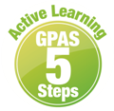
หน่วยการเรียนรู้ที่ 2 ประวัติความเป็นมาของตนเองและครอบครัว
แผนการจัดการเรียนรู้ที่ 7
เรื่อง กิจกรรมเสริมสร้างความรู้ท้ายหน่วยการเรียนรู้



ชั้นประถมศึกษาปีที่ 1 เวลาเรียน 1 ชั่วโมง
มาตรฐานการเรียนรู้และตัวชี้วัด

มาตรฐานการเรียนรู้
มาตรฐาน ส 4.1 เข้าใจความหมาย ความสำคัญของเวลาและยุคสมัยทางประวัติศาสตร์ สามารถใช้ วิธีการทางประวัติศาสตร์มาวิเคราะห์เหตุการณ์ต่าง ๆ อย่างเป็นระบบ
ตัวชี้วัด
ส 4.1 ป.1/3 บอกประวัติความเป็นมาของตนเองและครอบครัวโดยสอบถามผู้เกี่ยวข้อง

จุดประสงค์การเรียนรู้

1. อธิบายเรียงลำดับโครงสร้างของครอบครัวตนเอง (K)
2. จำแนกและลำดับบุคคลในครอบครัว (P)
3. เห็นคุณค่าและความสำคัญในครอบครัวของตนเอง (A)

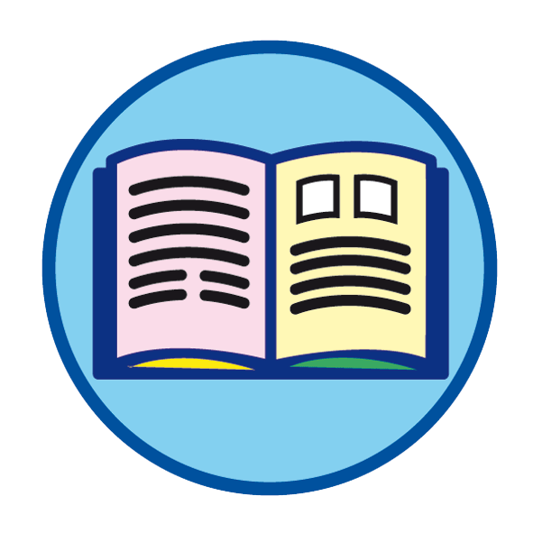
สาระสำคัญ

การรู้และเข้าใจประวัติของตนเองและครอบครัวทำให้เกิดความภาคภูมิใจ


สาระการเรียนรู้

ลำดับโครงสร้างประวัติครอบครัว


สมรรถนะสำคัญของผู้เรียน
ความสามารถในการคิด


คุณลักษณะอันพึงประสงค์

ใฝ่เรียนรู้

คำถามสำคัญ

การเป็นสมาชิกที่ดีของครอบครัว นักเรียนควรปฏิบัติตนอย่างไร


การจัดกิจกรรมการเรียนรู้

ขั้นสังเกต รวบรวมข้อมูล (Gathering)
• • • • • • • • • • • • • • • • •

1. ตัวแทนนักเรียนออกมาอ่านตัวอย่างการเล่าประวัติของครอบครัวให้เพื่อนฟังหน้าชั้นเรียน
จากนั้นร่วมกันตอบคำถาม ดังนี้
พ่อแม่ของฉันมีลูก 2 คน คือ พี่ชายและตัวฉัน ฉันเป็นลูกคนที่ 2 นอกจากนี้ครอบครัว
ของฉันยังมี ปู่ ย่า ตา ยาย และญาติอีกหลายคน
พ่อเล่าให้ฟังว่า ปู่และย่าของฉันเป็นชาวสวน ท่านเป็นคนขยันและปลูกต้นไม้เก่ง
แม่เล่าให้ฉันฟังว่า ตารับราชการ ต้องย้ายไปทำงานที่จังหวัดต่าง ๆ จนกระทั่งย้ายเข้ามาทำงาน
ที่กรุงเทพฯ ตาและยายจึงตั้งถิ่นฐานอยู่ที่กรุงเทพฯ
เมื่อพ่อเข้ามาเรียนหนังสือที่กรุงเทพฯ จึงได้พบกับแม่ ต่อมาเมื่อพ่อกับแม่แต่งงานกัน
พ่อจึงย้ายมาอยู่กับแม่ที่บ้านตาและยาย
ครอบครัวของฉันเป็นครอบครัวใหญ่ สมาชิกในครอบครัวของฉันต่างรักและเคารพ
ซึ่งกันและกัน พ่อกับแม่มักพาฉันและพี่ไปเยี่ยมปู่ ย่า และญาติ ๆ อยู่เสมอ
ประวัติความเป็นมาในครอบครัวของฉัน

• เมื่อนักเรียนได้ฟังตัวอย่างประวัติแล้วคิดว่าครอบครัวนี้เป็นอย่างไร
(ตัวอย่างคำตอบ มีความรักใคร่ ปรองดองกันดี เคารพซึ่งกันและกัน)


ขั้นคิดวิเคราะห์และสรุปความรู้ (Processing)
• • • • • • • • • • • • • • • • • • • •

2. นักเรียนสังเกตแผนผังโครงสร้างครอบครัว จากนั้นนำบัตรคำที่กำหนดให้ไปติดให้สัมพันธ์กันกับภาพ ดังตัวอย่าง
ตา
ยาย
ปู่
ย่า
อา
ลุง

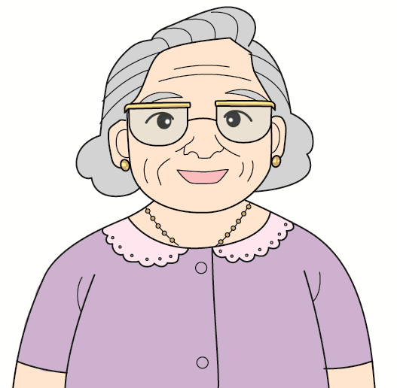
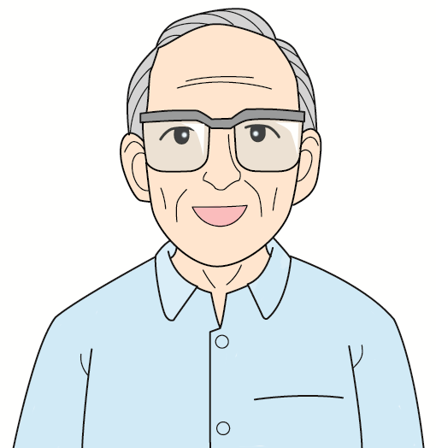
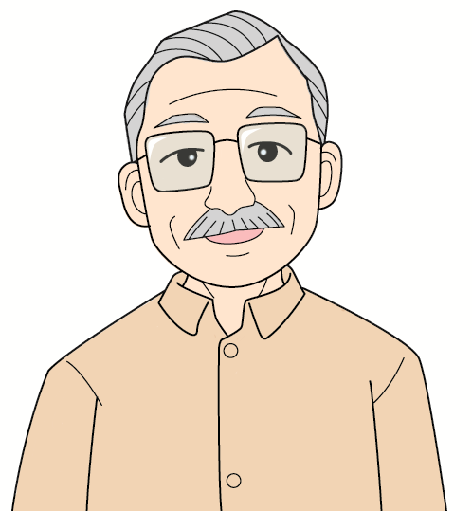
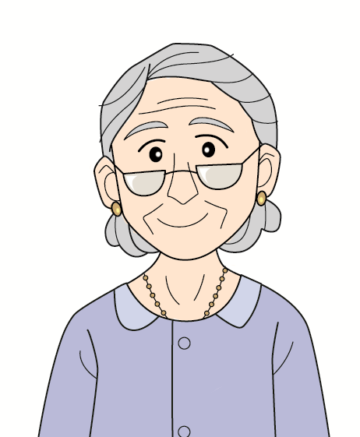

(ตา)
(ยาย)
(ปู่)
(ย่า)

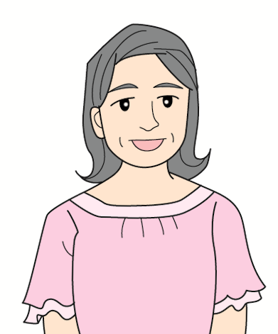
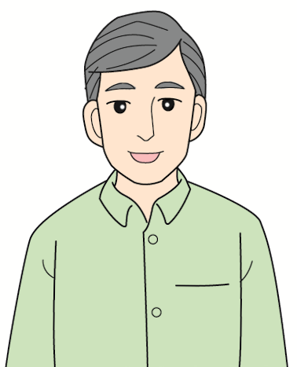
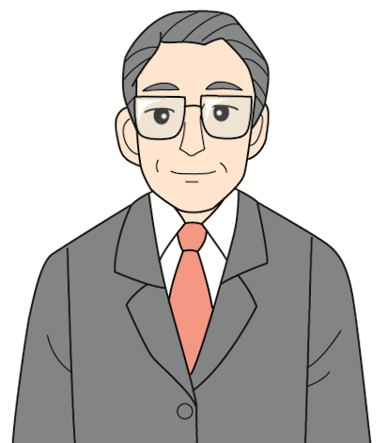
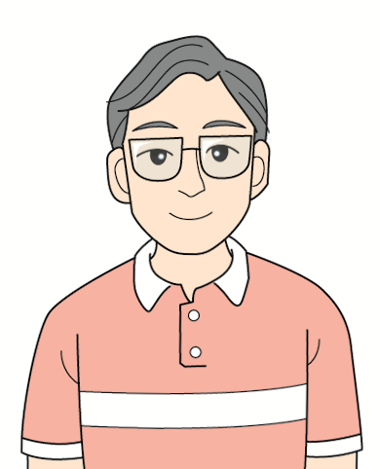
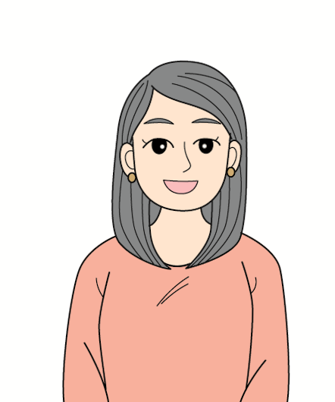
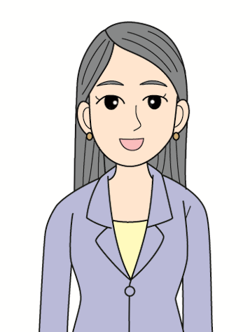
(อา)
พ่อ
ป้า

(ลุง)
แม่
น้า

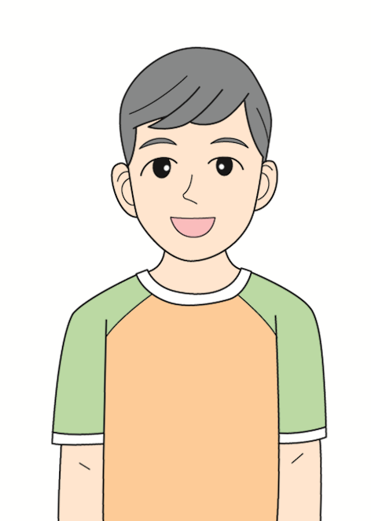
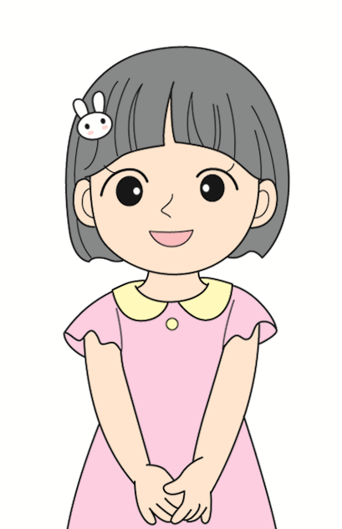

พี่ชาย
ตัวฉัน

3. นักเรียนร่วมกันสรุปเกี่ยวกับโครงสร้างของครอบครัว
4. นักเรียนคิดประเมินเพื่อเพิ่มคุณค่า แล้วสรุปเป็นความคิดรวบยอด โดยใช้คำถาม ดังนี้
• การเป็นสมาชิกที่ดีของครอบครัว นักเรียนควรปฏิบัติตนอย่างไร
(ตัวอย่างคำตอบ ช่วยเหลืองานพ่อแม่ เชื่อฟังคำสั่งสอนของพ่อแม่)

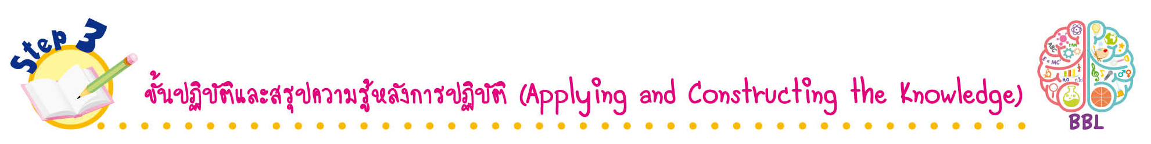
ขั้นปฏิบัติและสรุปความรู้หลังการปฏิบัติ (Applying and Constructing the Knowledge)
• • • • • • • • • • • • • • • • • • • • • • • • • • • • • • • • • • • • •

5. นักเรียนแบ่งกลุ่มตามความเหมาะสม ร่วมกันวาดภาพโครงสร้างของครอบครัว ตรวจสอบความถูกต้อง เตรียมตัวนำเสนอหน้าชั้นเรียน

กิจกรรมนี้สร้างเสริมทักษะศตวรรษที่ 21 ด้านการร่วมมือทำงานเป็นทีม

6. นักเรียนร่วมกันสรุปสิ่งที่เข้าใจเป็นความรู้ร่วมกัน ดังนี้
การรู้และเข้าใจประวัติของตนเองและครอบครัวทำให้เกิดความภาคภูมิใจ
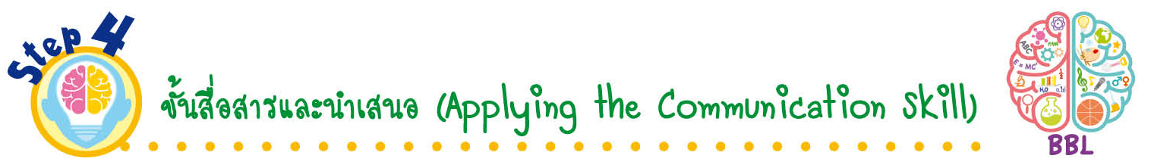
ขั้นสื่อสารและนำเสนอ (Applying the Communication Skill)
• • • • • • • • • • • • • • • • • • • • • • • • • • •

7. นักเรียนแต่ละกลุ่มออกมานำเสนอภาพวาดโครงสร้างของครอบครัวหน้าชั้นเรียน
กิจกรรมนี้สร้างเสริมทักษะศตวรรษที่ 21 ด้านการสื่อสาร

8. นักเรียนร่วมกันอภิปรายสรุปเกี่ยวกับวิธีการทำงานให้เห็นการคิดเชิงระบบและวิธีการทำงาน
ที่มีแบบแผน

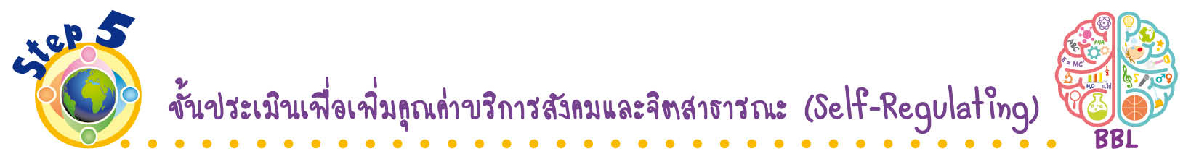
ขั้นประเมินเพื่อเพิ่มคุณค่าบริการสังคมและจิตสาธารณะ (Self-Regulating)
• • • • • • • • • • • • • • • • • • • • • • • • • • • • • • • •

9. นักเรียนประเมินตนเอง โดยเขียนแสดงความรู้สึกหลังการเรียน ในประเด็นต่อไปนี้
• สิ่งที่นักเรียนได้เรียนรู้ในวันนี้คืออะไร
• นักเรียนมีส่วนร่วมกิจกรรมในกลุ่มมากน้อยเพียงใด
• เพื่อนนักเรียนในกลุ่มมีส่วนร่วมกิจกรรมในกลุ่มมากน้อยเพียงใด
• นักเรียนพอใจกับการเรียนในวันนี้หรือไม่ เพียงใด
• นักเรียนจะนำความรู้ที่ได้นี้ไปใช้ให้เกิดประโยชน์แก่ตนเอง ครอบครัว และสังคมทั่วไป
ได้อย่างไร

จากนั้นแลกเปลี่ยนตรวจสอบขั้นตอนการทำงานทุกขั้นตอนว่าจะเพิ่มคุณค่าไปสู่สังคม
เกิดประโยชน์ต่อสังคมให้มากขึ้นกว่าเดิมในขั้นตอนใดบ้าง สำหรับการทำงานในครั้งต่อไป


สื่อการเรียนรู้/แหล่งการเรียนรู้

1. หนังสือเรียน รายวิชาพื้นฐาน ประวัติศาสตร์ ชั้นประถมศึกษาปีที่ 1
ของสถาบันพัฒนาคุณภาพวิชาการ (พว.)
2. ภาพโครงสร้างของครอบครัว และบัตรคำ
3. ตัวอย่างการเล่าประวัติความเป็นมาของครอบครัว
4. แหล่งการเรียนรู้ทั้งภายในและภายนอกโรงเรียน


การประเมินการเรียนรู้
1. ประเมินความรู้ เรื่อง ลำดับโครงสร้างประวัติครอบครัว (K) ด้วยแบบทดสอบ
2. ประเมินกระบวนการทำงานกลุ่ม (P) ด้วยแบบประเมิน
3. ประเมินคุณลักษณะอันพึงประสงค์ ด้านใฝ่เรียนรู้ (A) ด้วยแบบประเมิน


แบบประเมินตามสภาพจริง (Rubrics)
แบบประเมินกระบวนการทำงานกลุ่ม
รายการการประเมิน | ระดับคุณภาพ
รายการการประเมิน | 4 | 3 | 2 | 1
กระบวนการ  ทำงานกลุ่ม | มีการกำหนดบทบาท  สมาชิกชัดเจน และมี  การชี้แจงเป้าหมาย  การทำงาน มีการปฏิบัติงานร่วมกัน  อย่างร่วมมือร่วมใจ  พร้อมกับการประเมินเป็นระยะ ๆ | มีการกำหนดบทบาท  สมาชิกชัดเจน  มีการชี้แจงเป้าหมาย  อย่างชัดเจนและปฏิบัติงานร่วมกัน  แต่ไม่มีการประเมิน  เป็นระยะ ๆ | มีการกำหนดบทบาท  เฉพาะหัวหน้า  ไม่มีการชี้แจงเป้าหมาย  อย่างชัดเจน  ปฏิบัติงานร่วมกัน  ไม่ครบทุกคน | ไม่มีการกำหนด  บทบาทสมาชิก  และไม่มีการชี้แจงเป้าหมาย สมาชิก  ต่างคนต่างทำงาน
ข้อเสนอแนะของผู้บริหารสถานศึกษา

ลงชื่อ______________________________
(_____________________________)
ตำแหน่ง______________________________

บันทึกหลังการสอน

ผลการจัดการเรียนการสอน

ปัญหา/อุปสรรค

แนวทางแก้ไข

ครูผู้สอน___________________________
(__________________________)
วันที่บันทึก___________________________

